初村镇农村规模化供水加压泵房工程
水泵采购项目答疑问题回复
- 投标的水泵的用途是给哪里供水(例如水箱，还是连接自来水管网)，是长时间运行吗?
连市政高压给水管网（有高位水池），用水高峰通过管网供水给用户低峰向高位水池供水，是长时间运行。
- 投标泵房的水泵和管路需要我们安装吗?
不需要安装，但水泵要有底座，用膨胀丝固定，配套底座的膨胀丝由厂家提供。
- 放控制柜的房间和水泵之间的距离是多少？
每个泵20m左右。
- 配电系统图中有4个柜子，请明确其中1DP和2DP是否由泵厂家一起配套供货?
不需要。
- 配电柜元器件有无具体品牌要求
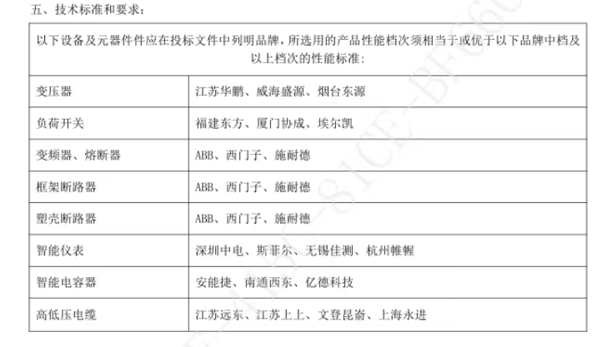
- 配电系统图中柜子数量和柜子尺寸是否必须按照图纸上的要求来，可否按照我们厂家自己的柜子来设计数量和尺寸？
可以，符合现场使用要求即可。

